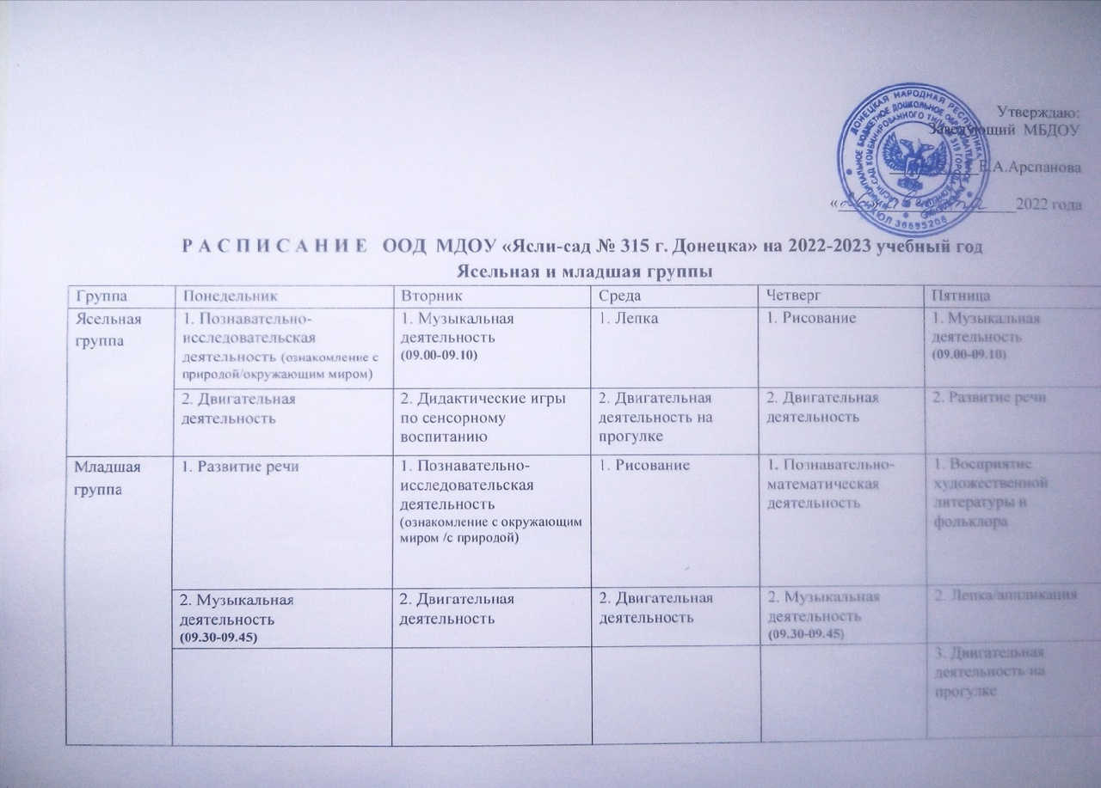

|  |  |  |  |  |  |
| --- | --- | --- | --- | --- | --- |
| Группа | Понедельник | Вторник | Среда | Четверг | Пятница |
|  | **Средняя и старшая группы** | | | | |
| Средняя группа | 1. Развитие речи | 1. Познавательно-математическая деятельность | 1. Двигательная деятельность  **Зал**  **(09.00-09.20)** | 1. Восприятие художественной литературы и фольклора | 1. Познавательно-исследовательская деятельность (ознакомление с окружающим/с природой) |
| 2. Лепка/аппликация | 2. Музыкальная деятельность (**09.25-09.45)** | 2. Рисование | 2. Двигательная деятельность | 2. Музыкальная деятельность(**09.25-09.45)** |
| 3. Двигательная деятельность на прогулке |  |  |  |  |
| Старшая группа | 1. Познавательно-исследовательская деятельность  (ознакомление с окружающим миром / с природой) | 1. Развитие речи | 1. Лепка/аппликация | 1. Познавательно-математическая деятельность | 1. Познай себя / Природа вокруг нас (в\ч) |
| 2. Конструктивная деятельность | 2. Рисование | 2. Двигательная деятельность  **Зал**  **(09.30-09.55)** | 2. Восприятие художественной литературы и фольклора | 2. Двигательная деятельность |
| 3. Музыкальная деятельность  **(10.00-10.25)** | 3. Двигательная деятельность на прогулке |  | 3. Музыкальная деятельность  **(10.00-10.25)** |  |
|  | **Подготовительная и логопедическая группы** | | | | |
| Подготови-тельная группа | 1. Познавательно-исследовательская деятельность  (ознакомление с окружающим миром / с природой) | 1. Познавательно-математическая деятельность | 1.Развитие речи | 1. Подготовка к обучению грамоте (в/ч) | 1. Развитие речи (в/ч) |
| 2.Подготовка к обучению грамоте | 2. Восприятие художественной литературы и фольклора | 2.Рисование | 2. Аппликация/лепка | 2. Конструктивная деятельность |
| 3. Двигательная деятельность | 3. Музыкальная деятельность **(10.05-10.35)** | 3. Двигательная деятельность  **Зал**  **(10.05-10.35)** | 3. Двигательная деятельность на прогулке | 3. Музыкальная деятельность  **(10.05-10.35)** |
| Логопедическая группа | 1. Музыкальная деятельность **(08.50-09.20)** | 1. Познавательно-математическая деятельность | 1. Подготовка к обучению грамоте | 1. Музыкальная деятельность  **(08.50-09.20)** | 1. Подготовка к обучению грамоте (в/ч) |
| 2. Познавательно-исследовательская деятельность  (ознакомление с окружающим миром / природой) | 2. Развитие речи | 2.Рисование | 2. Развитие речи (в/ч) | 2. Восприятие художественной литературы и фольклора |
| 3. Лепка/аппликация | 3. Двигательная деятельность  на прогулке | 3. Двигательная деятельность | 3.Конструктивная деятельность | 3. Двигательная деятельность |

|  |
| --- |
| Утверждаю: |
| Заведующий МБДОУ |
|  |
|  |
| __________________Е.А.Арспанова |
|  |
| «____»_________________2022 года |

**Р А С П И С А Н И Е**

**музыкальных и физкультурных занятий в МБДОУ «Ясли-сад № 315 г. Донецка» на 2022-2023 учебный год**

|  |  |  |  |  |  |
| --- | --- | --- | --- | --- | --- |
| Группа | Понедельник | Вторник | Среда | Четверг | Пятница |
|  | Музыкальные | | Физкультурные в зале | Музыкальные | |
| Ясельная |  | **1** (09.00-09.10) |  |  | **1** (09.00-09.10) |
| Младшая | **2** (09.30-09.45) |  |  | **2** (09.30-09.45) |  |
| Средняя |  | **2** (09.25-09.45) | **1** (09.00-09.20) |  | **2** (09.25-09.45) |
| Старшая | **3** (10.00-10.25) |  | **2 (**09.30-09.55) | **3** (10.00-10.25) |  |
| Подготовительная |  | **3** (10.05-10.35) | **3** (10.05-10.35) |  | **3** (10.05-10.35) |
| Логопедическая | **1** (08.50-09.20) |  | **3** (10.05-10.35) | **1** (08.50-09.20) |  |

|  |
| --- |
| Утверждаю: |
| Заведующий МБДОУ |
|  |
|  |
| ___________Е.А.Арспанова |
|  |
| «____»_________________2022 года |

**Г Р А Ф И К проведения утренней гимнастики**

|  |  |  |  |
| --- | --- | --- | --- |
| № п/п | Группа | Групповая комната | Музыкальный зал |
| 1 | Ясельная | 07.50-08.00 |  |
| 2 | Младшая | 07.55-08.02 |  |
| 3 | Средняя |  | 07.55-08.02 |
| 4 | Старшая |  | 08.05-08.15 |
| 5 | Подготовительная |  | 08.17-08.27 |
| 6 | Логопедическая |  | 08.30-08.40 |